L'exercice pour délier les épaules
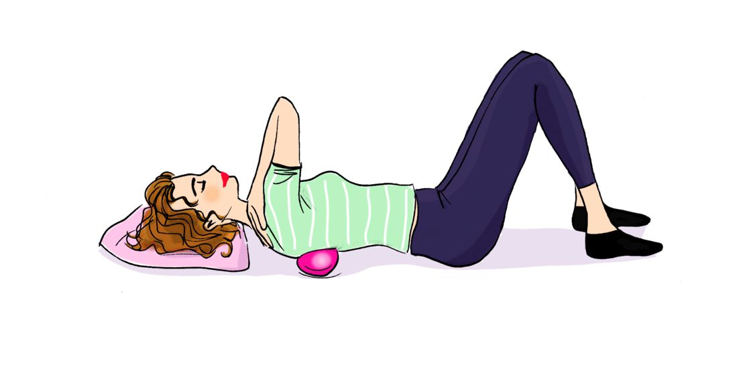

Comment réaliser cet exercice ? Sur le dos, jambes repliées, pieds à plat sur le sol. Un coussin sous la tête et une balle de mousse sous une épaule, côté interne de l’omoplate. Une main sur l’épaule, dessinez des cercles lentement avec votre coude tout en inspirant bien au moment de l’ouverture du coude. Dans un sens, puis dans l’autre. À faire 15 fois. Changez d’épaule.

L'exercice pour travailler la mobilité hanches/bassin/bas du dos
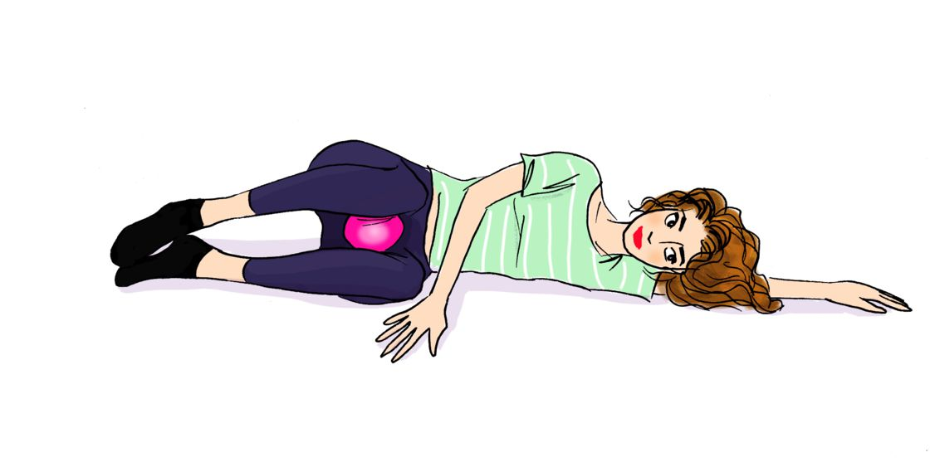

Comment réaliser cet exercice ? Sur le côté, genoux repliés, à hauteur des hanches, une balle en mousse entre les genoux. Avancez la hanche du dessus devant vous, puis reculez-la : la balle roule d’avant en arrière entre les genoux, les pieds restent posés l’un sur l’autre, le buste ne bouge pas, seul le bassin est en mouvement. À faire une dizaine de fois.

L'exercice pour assouplir les chevilles et détente des mollets
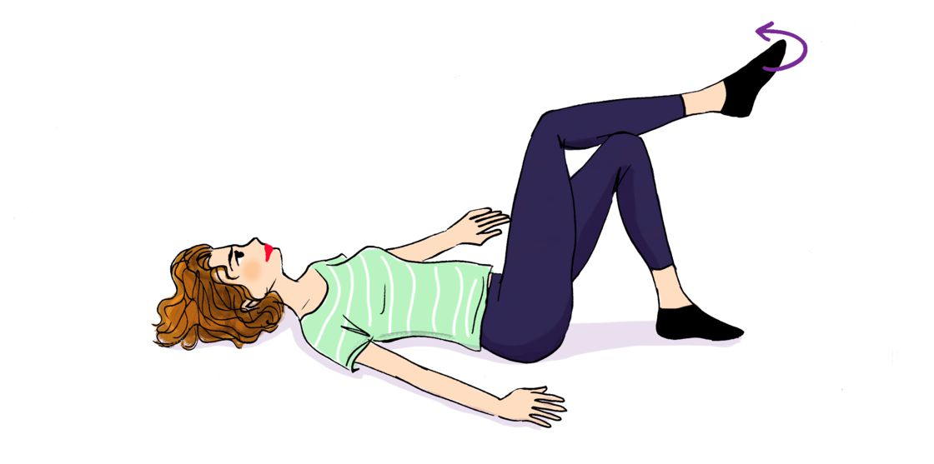

Comment réaliser cet exercice ? Sur le dos, jambes repliées, pieds sur le sol. Posez un mollet sur le genou contraire et dessiner des cercles avec la cheville : le pied tourne dans un sens, puis dans l’autre. À faire au moins 10 fois dans chaque sens. Puis frottez-le mollet sur le genou : procédez à ce massage, tout le long du mollet, du tendon d’Achille, au creux du genou.

L'exercice pour renforcer les genoux
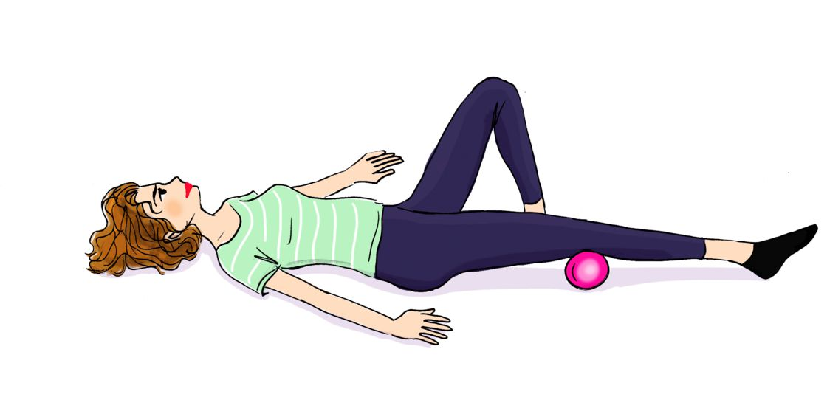

Comment réaliser cet exercice ? Sur le dos, jambe repliée, l’autre allongée avec une balle en mousse placée dans le creux du genou. Pressez la balle en appuyant avec votre genou, restez appuyée quelques secondes, sans soulever le talon de la jambe allongée, puis relâchez. À faire 5 à 10 fois, avant de changer de côté.

L'exercice pour déverrouiller les mains
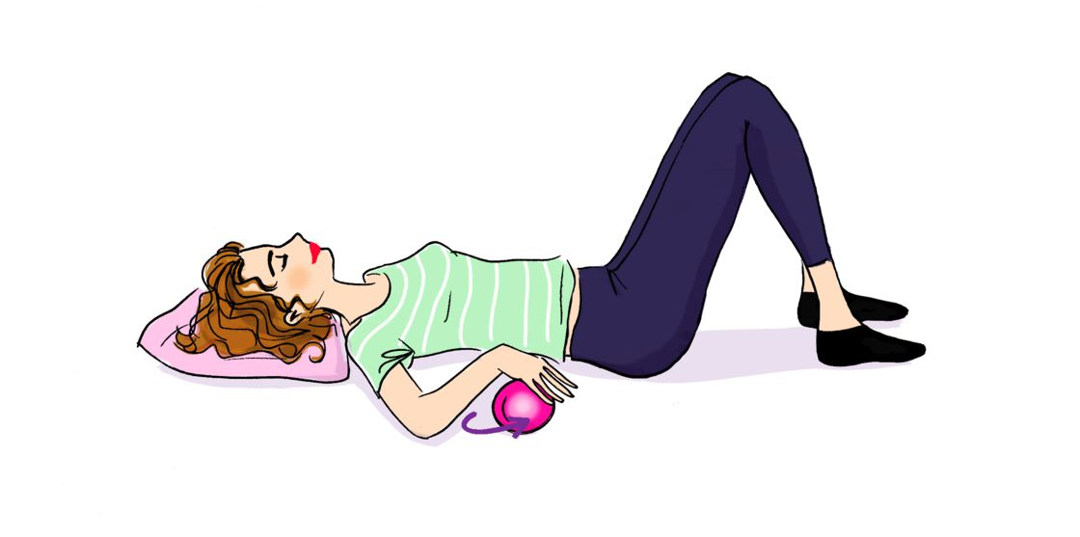

Comment réaliser cet exercice ? Sur le dos, jambes repliées, pieds à plat sur le sol. Un petit coussin sous la tête et une balle de mousse sous la paume d’une main, coude légèrement replié sur le côté. Faites rouler la balle sur le sol en traçant de petits cercles. Lentement, la balle roule sous les doigts et la paume de la main. À faire 10 fois, dans un sens, puis dans l’autre

Articulations : les conseils de l'expert pour en prendre soin
"Un mouvement intelligent, doux et non-violent"
Avant de commencer ce travail corporel, détendez-vous. Allongez-vous au sol, en étant présente au poids de votre corps et faites quelques respirations abdominales, en conscience. La pratique quotidienne d’un mouvement doux et non-violent, va permettre aux différents liquides du corps d’être mis en mouvement - notamment le liquide synovial - Celui-ci ainsi dynamisé, va hydrater et nourrir le cartilage de nos articulations. Celles-ci garderont alors leur mobilité, entretenant la souplesse, la légèreté et la grâce dans les mouvements. Enfin, il est important de masser régulièrement nos articulations, en particulier les pieds et les mains.

Béatrice Peralta, Danseuse classique (DE) et praticienne en gymnastique douce holistique du Dr Ehrenfried, www.dansegym-peralta.fr
https://www.femmeactuelle.fr/sante/forme/epaules-bassin-genoux-chevilles-5-exercices-special-articulations-2091171

